Госжилинспекция обязала управляющую компанию
произвести ремонт лифтовой кабины

Жители дома по ул. Стаханова г. Липецка обратился с заявлением в Государственную жилищную инспекцию Липецкой области по вопросу ремонта лифтовой кабины дома.
Госжилинспекцией была проведена внеплановая выездная проверка, в ходе которой было установлено, что факты, изложенные в обращении, получили подтверждение.
В результате проведенной проверки установлено, что нарушен окрасочный слой стен лифта и повреждено напольное покрытие.

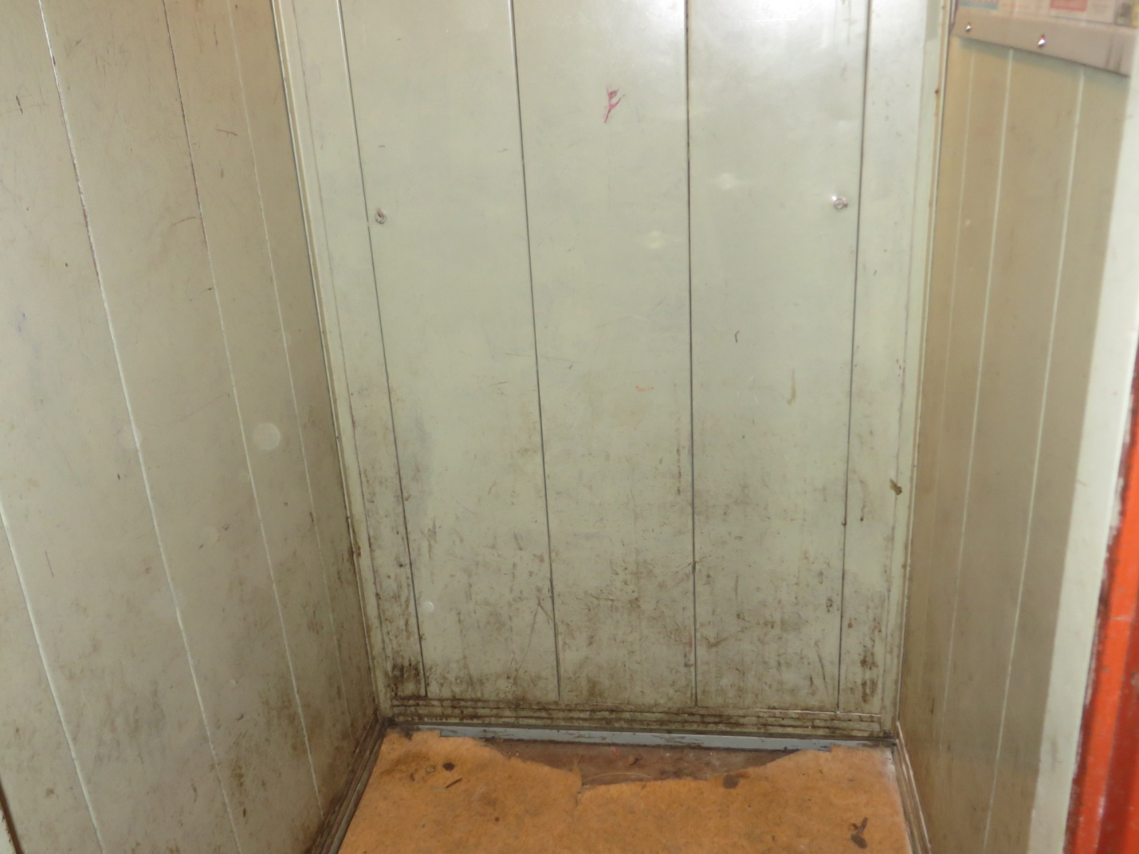
По результатам проверки управляющей компании ООО «ГУК «Липком» было выдано предписание произвести ремонт кабины.
При проведении проверки исполнения предписания установлено, что вышеуказанное предписание исполнено в полном объеме. ООО «ГУК «Липком» произвело ремонт лифтовой кабины.


